ประเภทผลงาน R2R ด้านสุขภาพ
ชื่อผลงาน ผลการพัฒนารูปแบบการบำบัดยาเสพติดโดยการมีส่วนร่วมของครอบครัว
ในโรงพยาบาลสอยดาว
( The result of the development of drug treatment model by family participation
in Soidao Hospital )

ชื่อผู้วิจัย นางสาวธิดารัตน์ เพิ่มยินดี ตำแหน่ง พยาบาลวิชาชีพชำนาญการ
หน่วยงาน โรงพยาบาลสอยดาว กลุ่มการพยาบาล งานผู้ป่วยนอก แผนกงานยาเสพติด เบอร์โทรศัพท์มือถือ 061-3269414 E-mail : Kungsoidao@outlook.co.th
**********************************************************************************

บทคัดย่อ
การวิจัยและพัฒนาครั้งนี้ เพื่อพัฒนารูปแบบการบำบัดรักษา( Research and Development ) โดยมีส่วนร่วมของครอบครัวในโรงพยาบาลสอยดาว และประเมินผลการนำรูปแบบฯ ไปใช้
กลุ่มตัวอย่าง คือ ผู้ป่วยยาเสพติดและครอบครัวที่เข้ามารับการบำบัดรักษาแบบผู้ป่วยนอก ในโรงพยาบาลสอยดาว ระหว่าง ตุลาคม 2561 – เมษายน 2562 จำนวน 38 คน วิเคราะห์ข้อมูลในรูปของค่าร้อยละ
ผลการวิจัยพบว่า ได้รูปแบบการบำบัดรักษาโดยมีส่วนร่วมของครอบครัวในโรงพยาบาลสอยดาวที่ผู้วิจัยได้พัฒนาขึ้นและการการนำรูปแบบฯไปใช้ พบว่า ผู้ป่วยยาเสพติดคงอยู่ในระบบการบำบัดรักษา ( Retension Rate ) เพิ่มขึ้น ในปี 2559-2561 ร้อยละ 78.65,82.64,86.43 ตามลำดับ และผู้ป่วยยาเสพติดไม่กลับไปเสพยาซ้ำต่อเนื่อง 3 เดือน หลังจากการบำบัดรักษา ( Remission Rate ) เพิ่มมากขึ้น ร้อยละ 60,71.33,77.91 ตามลำดับ
จากการวิจัยครั้งนี้ นอกจากได้พัฒนารูปแบบการบำบัดรักษาโดยมีส่วนร่วมของครอบครัวในโรงพยาบาลสอยดาวแล้ว ยังได้รูปแบบจากการทำกิจกรรมให้คำปรึกษาแบบกลุ่มครอบครัว ( Family group couselling) ดังนี้ New KALs ( K = New Knowledge , A = New Attitude , Ls= New Life skill ) ซึ่งสะท้อนให้เห็นพฤติกรรมการแสดงออกที่ดีของผู้ป่วยยาเสพติดว่าจะไม่ยุ่งเกี่ยวกับ ยาเสพติดอีก จึงควรนำการมีส่วนร่วมของครอบครัวมาใช้ให้อยู่ในทุกขั้นตอนของการกระบวนการบำบัด ครอบครัวพร้อมที่จะสนับสนุนและให้กำลังใจไม่ให้เกิดความเครียดหรือกดดัน เพื่อช่วยให้เกิดประสิทธิภาพ ในการดูแล ผู้ป่วยยาเสพติดในโรงพยาบาลสอยดาว จ.จันทบุรี ต่อไป

บทนำ
จากการดำเนินงานบำบัดรักษาผู้ป่วยยาเสพติดของโรงพยาบาลสอยดาว คลินิกแสงทองส่องใจ ให้บริการบำบัดรักษาแบบผู้ป่วยนอก เปิดให้บริการทุกวันในเวลาราชการ รับทั้งผู้ป่วยระบบสมัครใจบำบัด และระบบบังคับบำบัด ซึ่งมีจำนวนผู้เข้ารับการบำบัดเพิ่มขึ้นทุกปี พบว่าในปี 2559-2561 มีจำนวนผู้เข้ารับการบำบัด 34 ,79,138 คน ตามลำดับ การบำบัดรักษาผู้ป่วยยาเสพติดที่ผ่านมานั้น จะเน้นให้ความสำคัญเฉพาะผู้รับบำบัดเพียงคนเดียว ขาดการนำครอบครัวเข้ามามีส่วนร่วม และหลายสาเหตุของปัญหายาเสพติดที่เกิดจากบุคคลในครอบครัว ส่งผลให้ มีอัตราการคงอยู่ในระบบบำบัดต่ำกว่าเกณฑ์มาตรฐาน ผู้ป่วยยาเสพติดกลับไปใช้สารเสพติดซ้ำและขาดบำบัด ( Drop out ) มากขึ้น จากการติดตามสาเหตุของการขาดบำบัด พบว่า ผู้ป่วยยาเสพติดมีปัญหาไม่เข้าใจกันกับบุคคลในครอบครัว รู้สึกหมดกำลังใจและท้อแท้ใจ จึงส่งผลให้ไม่สามารถมาเข้ารับการบำบัดที่ รพ.สอยดาว จนครบโปรแกรมได้ ผู้บำบัดจึงมีแนวคิดที่จะนำครอบครัวเข้ามามีส่วนร่วมในการบำบัด ในปี 2559-2561 ได้พัฒนารูปแบบ การบำบัดโดยมีส่วนร่วมของครอบครัวในโรงพยาบาลสอยดาว จ.จันทบุรีขึ้น ส่งผลให้มีอัตราการคงอยู่ ในระบบการบำบัดรักษา ( Retension Rate ) เพิ่มขึ้น และอัตราการไม่กลับไปเสพยาซ้ำต่อเนื่อง 3 เดือน หลังจากการบำบัดรักษา ( Remission Rate ) เพิ่มขึ้นอีกด้วย ดังนั้นผู้บำบัดจึงสนใจที่จะศึกษาผลการพัฒนารูปแบบการบำบัด โดยมีส่วนร่วมของครอบครัวในโรงพยาบาลสอยดาว จ.จันทบุรี เพื่อช่วยให้เกิดประสิทธิภาพในการดูแลผู้ป่วยยาเสพติดในโรงพยาบาลสอยดาว จ.จันทบุรี ต่อไป

วัตถุประสงค์
1.เพื่อพัฒนารูปแบบการบำบัดโดยมีส่วนร่วมของครอบครัวในโรงพยาบาลสอยดาว จ.จันทบุรี ให้มีประสิทธิภาพมากขึ้น
2.เพื่อศึกษาผลการพัฒนารูปแบบการบำบัดโดยมีส่วนร่วมของครอบครัวในรพ.สอยดาว จ.จันทบุรี

วิธีการศึกษา
การศึกษาครั้งนี้ เป็นการวิจัยและพัฒนารูปแบบการบำบัดรักษา( Research and Development ) โดยสุ่มตัวอย่างแบบเฉพาะเจาะจงจากครอบครัวผู้ป่วยยาเสพติดที่เข้ามารับการบำบัดรักษาแบบผู้ป่วยนอกของโรงพยาบาลสอยดาว ระหว่าง ตุลาคม 2561 – เมษายน 2562 จำนวน 38 คน

ขั้นตอนการดำเนินงาน
ภายใต้แนวคิดกระบวนการคุณภาพอย่างต่อเนื่อง PDCA

วงจร PDCA

ผลการศึกษา
1.พัฒนารูปแบบการบำบัดโดยมีส่วนร่วมของครอบครัวใน รพ.สอยดาว จ.จันทบุรี ให้มีประสิทธิภาพมากขึ้น
รูปแบบเดิม รูปแบบใหม่

2. ผลการพัฒนารูปแบบการบำบัดโดยมีส่วนร่วมของครอบครัวในโรงพยาบาลสอยดาว จ.จันทบุรี ดังนี้
2.1 อัตราการคงอยู่ในระบบการบำบัดรักษา ( Retension Rate ) เพิ่มขึ้น

1.จัดกิจกรรมการให้คำปรึกษาแบบกลุ่มครอบครัว ( Family group couselling ) เพื่อให้เข้าใจระบบการบำบัดรักษาและข้อดีของการมาบำบัดรักษาตามนัด
2.เปิดโอกาสให้ผู้ป่วยยาเสพติดมีส่วนร่วมในการวางแผนกิจกรรมบำบัด เช่น โทรเลื่อนนัดได้ หากมีธุระจำเป็นโดยแจ้งล่วงหน้าก่อนถึงวันนัด หากลืมวันนัดสามารถมาพบเจ้าหน้าที่ในวันถัดไปได้

2.2 อัตราการไม่กลับไปเสพยาซ้ำต่อเนื่อง 3 เดือน หลังจำหน่ายจากการบำบัดรักษา ( Remission Rate ) เพิ่มมากขึ้น

1.ประเมินสภาพแวดล้อม ครอบครัว เพื่อนและสังคม ซึ่งอาจเป็นตัวกระตุ้นที่จะทำให้ผู้ป่วยกลับไปเสพยาซ้ำ
2.เสริมสร้างพลัง แรงจูงใจให้กับผู้ป่วยและครอบครัว
3.นัดติดตามบำบัดที่ รพ.สอยดาว โดยโทรศัพท์,ส่งจดหมายประสานญาติผู้ใกล้ชิด ติดต่อให้ผู้ป่วยยาเสพติดมารายงานตัว
4. ส่งทีมอาสาสมัครคุมประพฤติ ( อสค. ) ตรวจเยี่ยมในพื้นที่

2.3 บทเรียนที่ได้รับจากการทำกิจกรรมให้คำปรึกษาแบบกลุ่มครอบครัว ( Family group couselling)
ได้รูปแบบ New KALs ( K = New Knowledge , A = New Attitude , Ls= New Life skill ) ซึ่งจะสะท้อนให้เห็นพฤติกรรมการแสดงออกที่ดีของผู้ป่วยยาเสพติดที่จะไม่ยุ่งเกี่ยวกับยาเสพติดอีกต่อไป

Family group couselling

จากภาพแสดงให้เห็นว่า ผลของการพัฒนารูปแบบการบำบัดโดยมีส่วนร่วมของครอบครัวในโรงพยาบาล สอยดาว จ. จันทบุรี ดังนี้
1.มีความรู้ใหม่ ( New Knowledge ) พบว่า ผู้ป่วยยาเสพติดที่เข้ารับการบำบัดโดยมีส่วนร่วมของ
ครอบครัวในโรงพยาบาลสอยดาวนั้น สามารถอธิบายพฤติกรรมการเสพติด (Addiction) ได้ในหลายระดับความรุนแรงของการใช้ยาเสพติด และมีแนวคิดเรื่องโรคสมองติดยา ( Addictive brain )
2.มีทัศนคติใหม่ ( New Attitude ) ดังนี้
- องค์ประกอบด้านความคิด( Cognitive component ) พบว่า “ตอนแรกที่เริ่มเสพยาผมคิดว่าสนุกๆ
ตื่นเต้นและท้าทายดี แต่ตอนนี้ กลายเป็นทำให้ครอบครัวเดือดร้อนยิ่งถ้าต้องเข้ารับการบำบัดอีกคงถูกไล่ออกจากงานแน่”พบว่า ผู้ป่วยยาเสพติดที่เข้ารับการบำบัดโดยมีส่วนร่วมของครอบครัวในโรงพยาบาลสอยดาวนั้น มีความคิดเกี่ยวกับการใช้สารเสพติดเปลี่ยนแปลงไปจากเดิม
- องค์ประกอบด้านความรู้สึก ( Affective component ) พบว่า “ผมเคยทำในสิ่งที่ไม่ดีมาก่อนเคย
พลาดพลั้ง มาก่อนก็ขออย่าให้ลูกมันเดินตามผมในสิ่ง เหล่านี้เลย” ผู้ป่วยยาเสพติดที่เข้ารับการบำบัดโดยมีส่วนร่วมของครอบครัวในโรงพยาบาลสอยดาวนั้น มีความรู้สึกเสียใจที่ครอบครัวต้องมาแบกรับภาระค่าใช้จ่ายต่างๆในการประกันตัวเมื่อตนเองถูกจับดำเนินคดี ทำให้เสียเวลา เสียโอกาสในการดำเนินชีวิตในสังคมจึงต้องการทำหน้าที่ของตนเองในครอบครัวให้ดีขึ้นต่อไป
- องค์ประกอบด้านพฤติกรรม ( Behavioral component ) พบว่า “ผมไม่อยากให้ความรู้สึกดีๆที่
คนในครอบครัวมีนั้นต้องสูญเสียไป ผมต้องทำให้ได้ เลิกให้ได้ เพื่อคนที่เขาหวังดีกับผมและรักผม ” ผู้ป่วยยาเสพติดที่เข้ารับการบำบัดโดยมีส่วนร่วมของครอบครัวในโรงพยาบาลสอยดาวนั้น มีพฤติกรรม การแสดงออกถึงความตั้งใจที่จะเลิกใช้สารเสพติดและไม่กลับไปเสพซ้ำอีก
3.มีทักษะชีวิตใหม่ ( New Life Skill )
- ทักษะการตัดสินใจ (Decision making) ผู้ป่วยยาเสพติดสามารถตัดสินใจด้วยตนเองได้ว่าจะไม่ยุ่งเกี่ยวกับยาเสพติดอีกต่อไป
- ทักษะการแก้ปัญหา (Problem Solving) ผู้ป่วยยาเสพติดบอกว่าจะกลับไปตั้งใจทำงานหาเงินเลี้ยง
ครอบครัวและใช้หนี้ที่ทางครอบครัวต้องสูญเสียไปในการประกันตัวตอนถูกจับดำเนินคดี
- ทักษะการจัดการกับความเครียด (Coping with stress) ผู้ป่วยยาเสพติดบอกว่า ต่อไปถ้ามี
ความเครียดจะหาทางแก้ไขด้วยวิธีอื่นๆที่ไม่ใช้สารเสพติด

สรุป อภิปรายผล
จากการศึกษาผลของการพัฒนารูปแบบการบำบัดโดยมีส่วนร่วมของครอบครัวในโรงพยาบาล สอยดาว จ. จันทบุรี นั้น พบว่า ครอบครัวมีความสำคัญมากเพราะสถาบันครอบครัวมีความผูกพันกัน มากที่สุดกว่าสถาบันอื่น การรับรู้ถึงความสุข ความทุกข์ หรือแม้แต่พฤติกรรมส่วนบุคคล งานวิจัยของเมตตา เลิศเกียรติรัชตะ (2550) กล่าวไว้ว่า การมีส่วนร่วมของครอบครัวควรจะมีอยู่ใน ทุกขั้นตอนของการกระบวนการบำบัด พร้อมที่จะสนับสนุนและให้กำลังใจไม่ให้เกิดความเครียดหรือกดดัน
แต่รูปแบบการบำบัดของโรงพยาบาลสอยดาว มีข้อจำกัดในการให้บริการบำบัดโดยมีส่วนร่วม ของครอบครัวในโรงพยาบาลสอยดาว
1.ช่วงเวลาที่ให้บริการ ไม่สอดคล้องกับการดำเนินชีวิตและการประกอบอาชีพของผู้ป่วยและญาติ
2.ไม่สามารถจัดกิจกรรมการบำบัดโดยมีส่วนร่วมของครอบครัวได้ครบทุกราย เพราะผู้ป่วยยาเสพติดบางรายอาศัยอยู่คนเดียวไม่มีญาติ

ข้อเสนอแนะ
- ควรเพิ่มจำนวนครั้งที่จัดกิจกรรมการให้คำปรึกษาแบบกลุ่มครอบครัวในทุกขั้นตอนของการ
กระบวนการบำบัด 16 ครั้ง/4 เดือน
- การเฝ้าระวังและป้องกันความเสี่ยงที่ผู้ป่วยยาเสพติดกรณีที่อาศัยอยู่คนเดียว ไม่มีญาติ จะมีการ
ประสาน อสม., ผู้ดูแลในพื้นที่และส่งทีมอาสาสมัครคุมประพฤติ ( อสค. ) ให้ไปตรวจเยี่ยมและติดตามเฝ้าระวังไม่ให้กลับไปใช้สารเสพติดซ้ำ
- การส่งเสริมคุณค่าในตนเองของผู้ป่วยยาเสพติดที่ครบบำบัดรักษา จะประสานภาคีเครือข่ายใน
พื้นที่ส่งเสริมให้มีกิจกรรม จิตอาสารวมพลคนกระทำดี ( บำเพ็ญประโยชน์เพื่อสังคม ) อย่างต่อเนื่อง

เอกสารอ้างอิง
อัมพร สีลากุล.(2556).การพัฒนารูปแบบการบำบัดฟื้นฟูผู้ติดยาเสพติด (ปีที่27 ฉบับที่3 ก.ย.-ธ.ค 2556).
อุบลราชธานี:เจริญดีมั่นคงการพิมพ์.
กรมสุขภาพจิต.(2554).คู่มือการวิจัยและพัฒนาสุขภาพจิต(พิมพ์ครั้งที่3.).นนทบุรี: ยุทธรินทร์การพิมพ์.

********************************************************************

ภาพประกอบ

- ภาพบรรยากาศกิจกรรมการทำกลุ่มครอบครัวบำบัดในโรงพยาบาลสอยดาว
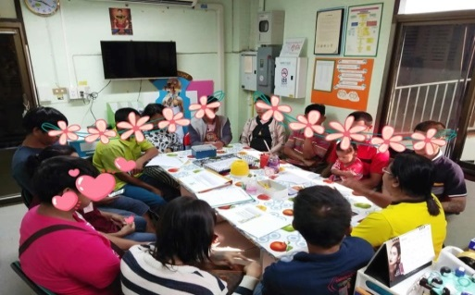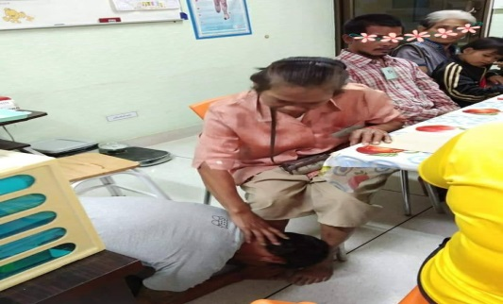
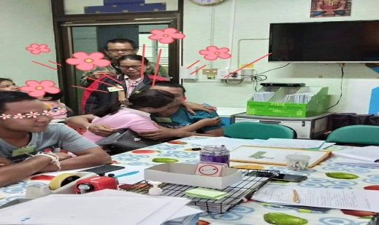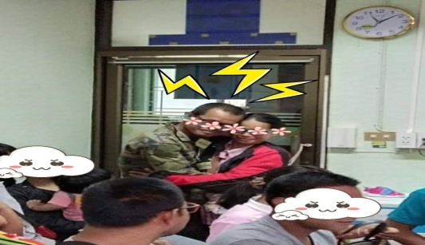

- ภาพกิจกรรมจิตอาสา “รวมพลคนกระทำดี” บำเพ็ญประโยชน์เพื่อส่วนรวม

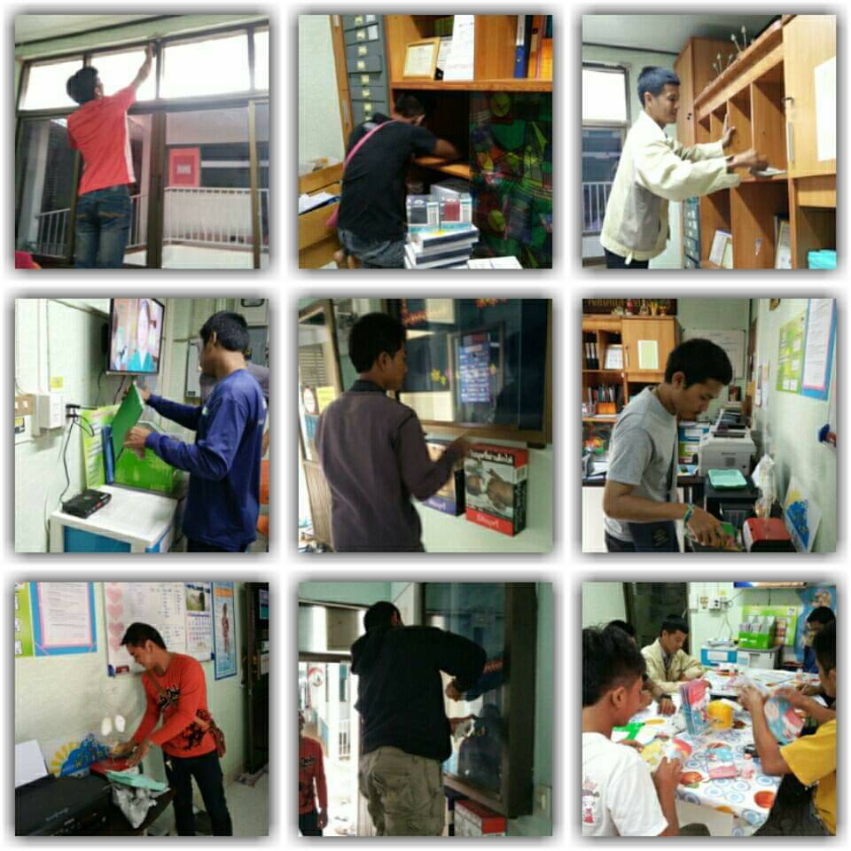

****************************************สวัสดี*************************************************

